Información general  Fuente: UNESCO Institute for Statistics 2017 | Población  Nº de estudiantes de educación superior  PIB per cápita anual  Nº veces el PIB español |  | 207.834.000  16.694.237  USD 15.553  0,55 |  | 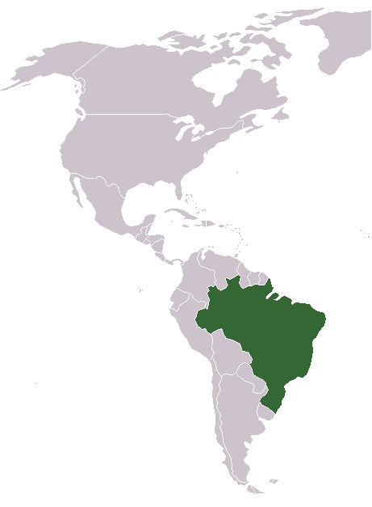
Sistema educativo | Las instituciones de educación superior en Brasil se dividen a efectos estadísticos en públicas (financiadas por el gobierno federal, estatal o municipal) y privadas (de tipo comunitario, confesional, filantrópico o a fin lucrativo). El acceso se realiza mediante exámenes selectivos (vestibular). Las mejores universidades se concentran en el área sudeste (estados de Sao Paulo, Rio y Paraná) y son de carácter público. Las instituciones privadas están en fuerte expansión y algunas se situan entre las más reconocidas a nivel internacional (por ejemplo FGV).
Estructura de los estudios | Bacharelado, 4-6 años  Mestrado, 2 años  Doutorado, 3 años
Rankings Internacionales  (en azul instituciones socias de la UC3M) | ARWU Jiao Tong 2018  151-200 University of Sao Paulo  301-400 Federal University of Rio de Janeiro  301-400 UNESP  301-400 State University of Campinas  401-500 Federal University of Minas Gerais  401-500 Federal University of Rio Grande do Sul | THE World University Ranking 2019  251-300 University of São Paulo  401-500 State University of Campinas  601-800 Federal University of Minas Gerais  601-800 Federal University of Rio de Janeiro  601-800 Federal University of Rio Grande do Sul  801-100 University of Brasilia  801-1000 Federal University of Bahia  801-1000 Federal University of Santa Catarina  1001+ Federal University of Itajubá  1001+ Fluminense Federal University  1001+ Rio de Janeiro State University (UERJ) |  |  |  | Ranking QS 2019  118 Universidade de São Paulo  204 Universidade Estadual de Campinas (Unicamp)  361 Universidade Federal do Rio de Janeiro  464 Universidade Federal de Sao Paulo  491 Universidade Estadual Paulista (UNESP)  601-650 Universidade Federal de Minas Gerais  601-650 Universidade Federal do Rio Grande Do Sul  751-800 Universidade de Brasilia  751-800 Universidade Federal de Santa Catarina  801-1000 Universidade do Estado do Rio de Janeiro (UERJ)  801-1000 Universidade Federal de Bahia  801-1000 Universidade Federal Fluminense
Rankings Continentales o Nacionales  (en azul instituciones socias de la UC3M) | QS Ranking Latin America 2019  2 Universidade de Sao Paulo  3 Universidade Estadual de Campinas (UNICAMP)  9 Universidade Federal do Rio de Janeiro  11 UNESP  12 Pontificia Universidade Católica do Rio de Janeiro  15 Universidade Federal de Minas Gerais  18 Universidade Federal do Rio Grande do Sul  22 Universidade Federal de Santa Catarina  27 Universidade de Brasilia  31 Universidade Federal de Sao Paulo  33 Universidade Federal do Paraná  34 Universidade Federal de Sao Carlos  46 Pontificia Universidade Católica de Sao Paulo  49 Pontificia Universidade Católica do Rio Grande do Sul  50 Universidade Federal Fluminense  53 Universidade do Estado de Río de Janeiro (UERJ) |  |  | 57 Universidade Federal do Ceará  65 Universidade Federal da Bahía  69 Universidade Federal de Viçosa  77 Universidade Federal do Rio Grande do Norte  89 Universidade Federal de Santa María  91 Universidade Federal de Goiás  129 Universidade Tecnológica Federal do Paraná  131 Universidade Federal de Itajubá  141 Universidade do Vale do Rio Dos Sinos  146 Universidade Federal do Rio Grande  150 Universidade do Estado de Santa Catarina  151-160 Universidade Estadual do Oeste do Paraná  171-180 Pontificia Universidade Católica do Minas Gerais  171-180 Universidad Estadual do Norte Fluminense  191-200 Universidade Estadual do Rio Grande do Sul  191-200 Universidade do Estado do Rio de Janeiro  191-200 Universidade de Ribeirao Preto  201-250 Universidade de Passo Fundo
Comentarios | Academic Ranking of World Universities (ARWU) de Shanghai Jiaotong University, desde 2003, ARWU se considera como uno de los tres rankings internacionales más influyentes.  Times Higher Education World University Rankings es un ranking publicado desde 2004 por The Times, se considera uno de los tres rankings internacionales más influyentes.  El QS World University Rankings clasifica desde 2004 las 500 mejores universidades del mundo. Se considera uno de los tres rankings internacionales más influyentes.  Además, hay QS Rankings especializados por países o continentes, como es el caso del QS Ranking Latin America aquí indicado, en que se enumeran las mejores universidades del continente latinoamericano en orden descendiente.
Para saber más… | http://www.shanghairanking.com/ARWU2018.html  https://www.timeshighereducation.com/world-university-rankings/2020/world-ranking#!/page/0/length/25/locations/AR/sort_by/name/sort_order/desc/cols/stats https://www.topuniversities.com/university-rankings/world-university-rankings/2019  https://www.topuniversities.com/university-rankings/latin-american-university-rankings/2019

